La rénovation de la salle des professeurs !

Dans le cadre d’un projet mené par M. FOURNIER, professeur du champ professionnel Habitat, les élèves de 4ème et de 3ème Segpa du collège Le Racinay de Rambouillet ont pu rénover la salle des professeurs de l’établissement.

Ce chantier de plusieurs semaines a demandé beaucoup d’investissement. Les élèves ont pu ainsi réaliser un grand nombre d’activités relevant de l’aménagement et de la finition : aménagement, agencement, revêtement et décoration.

Une inauguration de la salle des professeurs est prévue à la fin du mois de mai avec tous les enseignants du collège, l’équipe de direction et les élèves qui ont participé à ce projet. Un buffet sera préparé par les élèves de 4ème et de 3ème Segpa du champ professionnel Hygiène – Alimentation – Service.
Un nouvel article, accompagné de photographies, sera posté également pour mettre en valeur cet évènement.

Un grand merci aux élèves et à leurs enseignants !
Ils ont reçu de nombreuses félicitations de la part de tous les professionnels de l’établissement.
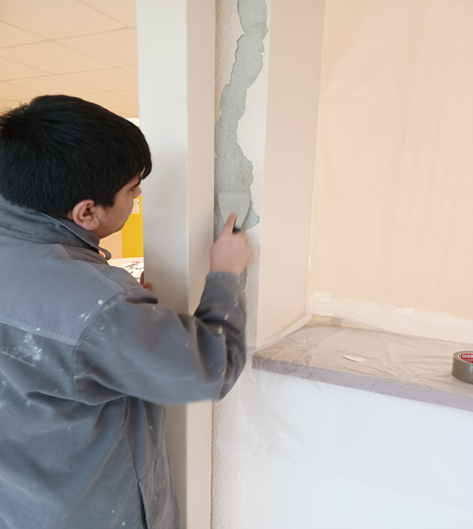 | 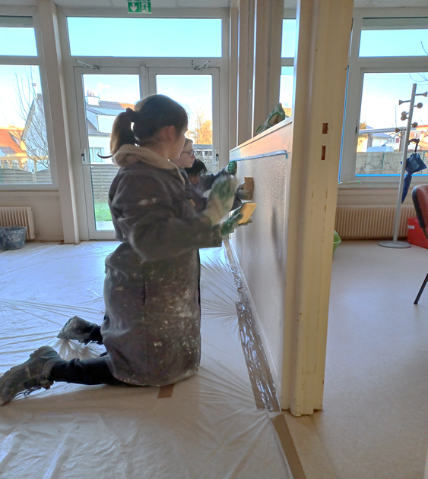
Nettoyage et rénovation des murs

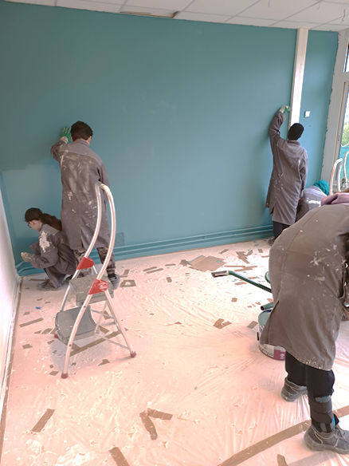 | 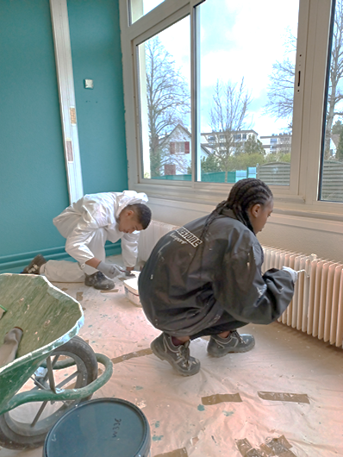
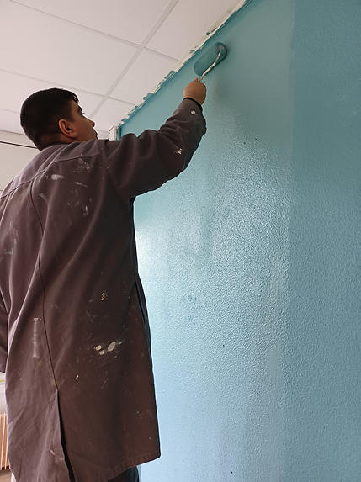 | 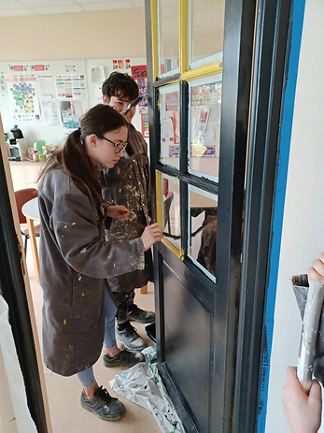
Peinture des murs, radiateurs et portes

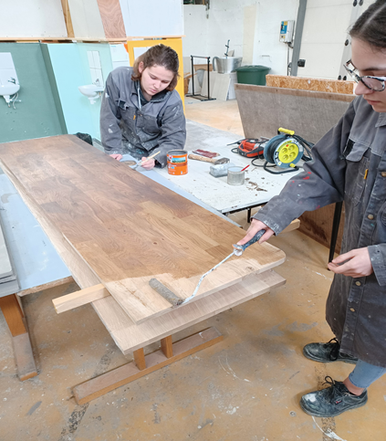
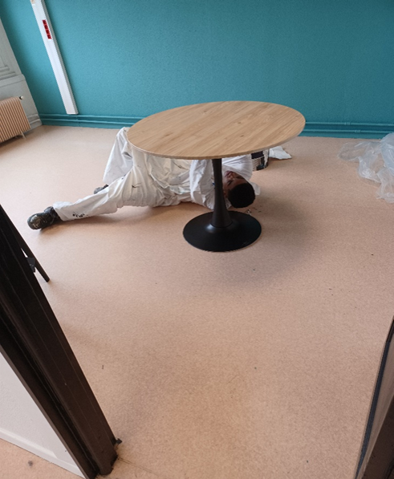 | 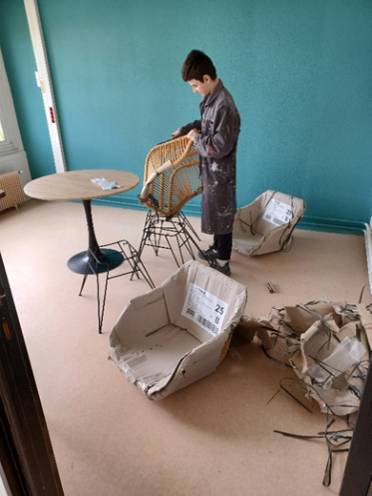
Préparation et installation du nouveau mobilier

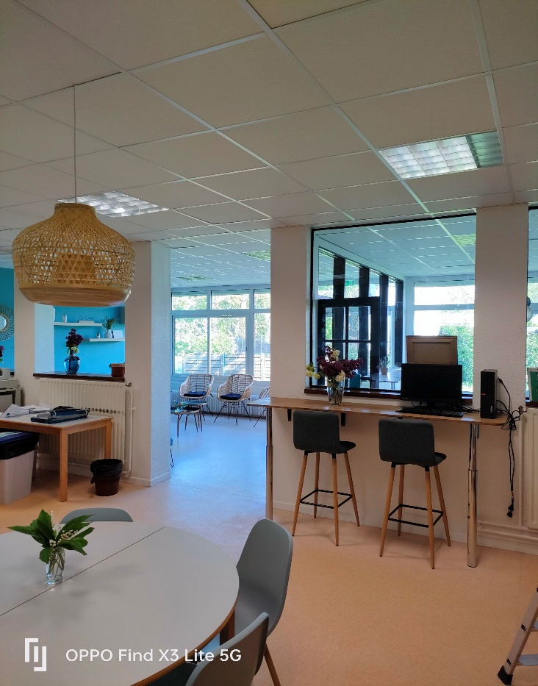 | 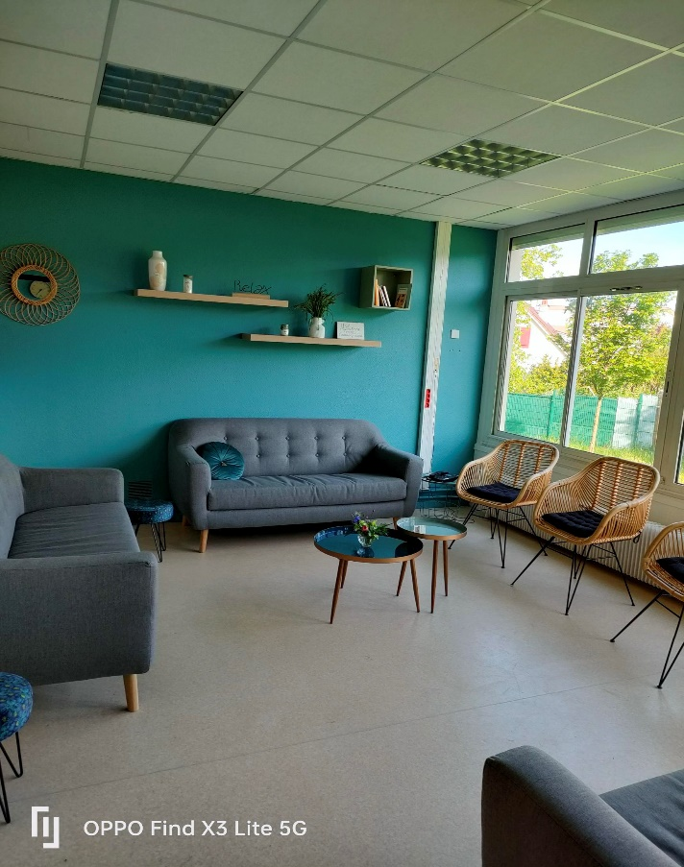
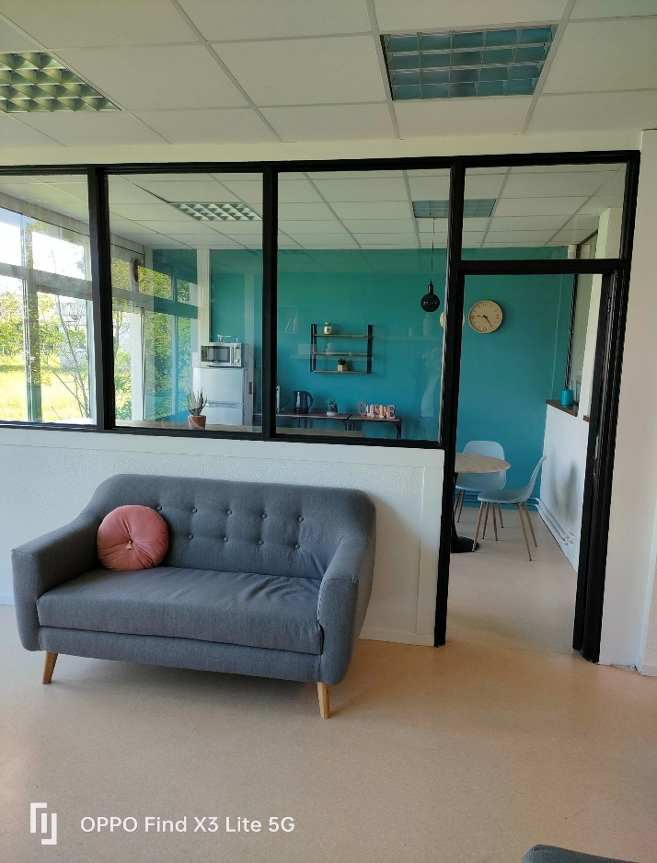 | Rendu final !
